hồi quy logistic
1. Tại sao trong Logistic Regression ta không thể tìm nghiệm đóng (closed form solution) giống như Linear Regression mà phải dùng GD hoặc Newton?

Sigmoid không phải hàm tuyến tính.

Phương trình trở thành phi tuyến theo w.

Không thể biến đổi để đưa w sang một bên.

Không có cách tách w ra khỏi hàm sigmoid.

→ Đây là phương trình phi tuyến đa biến, không thể giải bằng nghịch đảo ma trận.

💡 Sigmoid làm "phá hỏng" tính tuyến tính, dẫn đến không tìm được closed form.
➡ Vì vậy phải dùng Gradient Descent, Newton, hoặc các phương pháp lặp.

2.Trong GD và SGD, tại sao SGD có thể hội tụ nhanh hơn GD dù mỗi bước cập nhật “nhiễu loạn”?
Giải thích trên góc độ hình học của bề mặt hàm mất mát.**
Hiện tượng hình học | GD | SGD
Thung lũng hẹp | Dao động mạnh → phải giảm lr | Nhiễu giúp tự ổn định
Vùng dốc cao/thấp xen kẽ | Khó điều chỉnh lr | Nhiễu giúp vượt qua
Vùng thoải (flat region) | Di chuyển chậm | Nhiễu giúp đi tiếp
Tìm cực tiểu | Phải giảm tốc nhiều | Nhiễu giúp hội tụ trung bình

⭐ Điểm mấu chốt:
SGD không đi chính xác nhưng đi "hợp lý" hơn theo hình học của thung lũng → tổng quãng đường ngắn hơn, ít phải giảm learning rate → hội tụ nhanh hơn.

3. Trong regularization L2, tại sao điều kiện hiệu chỉnh không áp dụng cho θ0? Điều này có ý nghĩa gì về mặt mô hình?

θ₀ là bias (hằng số dịch chuyển), không đại diện cho độ lớn của mô hình
- θ₁…θ_d quyết định độ dốc của siêu phẳng phân cách (decision boundary).
- θ₀ chỉ dịch chuyển siêu phẳng lên/xuống mà không thay đổi độ phức tạp của mô hình.
Regularization (đặc biệt L2) được dùng để:
- giảm độ lớn vector trọng số,
- làm mô hình bớt uốn cong, bớt nhạy cảm,
- tránh overfitting.
➡️ Bias θ₀ không gây ra overfitting theo cách như các trọng số θ_j khác.
- Co các trọng số θ₁…θ_d về gần 0 → giảm độ phức tạp.
- Không động vào θ₀ → cho phép mô hình tự do dịch chuyển.

Ý nghĩa:
- Mô hình có thể chọn ngưỡng phân chia phù hợp với dữ liệu.
- Ngăn việc mô hình bị "kéo về gốc" một cách không hợp lý.
- Giữ lại độ linh hoạt cần có để điều chỉnh boundary.
4. Trong Logistic Regression, hiệu chỉnh L1 và L2 khác nhau như thế nào về: hình dạng penalty, gradient, ảnh hưởng tới feature selection?
Thuộc tính | L1 | L2
Penalty shape | Diamond (góc nhọn) | Circle/Ellipse (trơn)
Gradient | sign(θ) (không trơn) | λθ (trơn)
Khả năng tạo sparse model | Rất mạnh | Không
Feature selection | Có | Không
Ổn định khi nhiều feature nhỏ | Kém ổn định | Rất ổn định
Tốt với feature tương quan | Chọn 1 bỏ 1 | Giữ cả hai, giảm độ lớn
- L1 = loại bỏ feature không quan trọng (θ_j → 0) → feature selection.
- L2 = làm nhỏ trọng số nhưng không loại bỏ → ổn định, không sparse.
- L1 có góc nhọn → tạo ra nghiệm sparse.
- L2 trơn tru → nghiệm phân bố đều và ổn định hơn.

5. Tại sao phương pháp Newton hội tụ nhanh hơn Gradient Descent dù mỗi bước lại tốn chi phí tính toán O(d^3)? Giải thích ý nghĩa của ma trận Hessian trong bài toán này.
Thuật toán | Thông tin dùng | Số bước cần | Mỗi bước tốn | Tổng thời gian (thực tế)
GD | Gradient (bậc 1) | Nhiều (chậm) | O(d) | Chậm
Newton | Gradient + Hessian (bậc 2) | Ít (rất nhanh) | O(d³) | Thường nhanh khi d nhỏ–trung bình
📌 Khi d ≤ 1,000, Newton thường nhanh hơn tổng thể.
📌 Khi d ≥ 50,000, GD hoặc SGD tốt hơn vì chi phí O(d³) quá lớn.

Ý nghĩa Hessian:
- đo độ cong của hàm mất mát.
- chuẩn hóa gradient theo độ cong.
- giúp tránh zig-zag và đi thẳng tới cực tiểu.
- với logistic regression, Hessian dương xác định nên Newton rất “hợp cơ”.
6. Giải thích tại sao Logistic Regression có thể bị overfit dù là mô hình tuyến tính. Điều này liên quan gì đến giá trị của θ?
Logistic Regression tuyến tính vẫn overfit vì:
- MLE có xu hướng đẩy ||θ|| → ∞ khi dữ liệu gần phân tách tuyến tính.
- θ lớn làm sigmoid rất dốc → boundary sắc, nhạy, dễ bám theo nhiễu.
- Mô hình trở nên cực đoan: dự đoán ≈ 0 hoặc ≈ 1 tuyệt đối.
- Điều này dẫn tới memorization, không generalization.
➡️ Overfitting trong LR là do giá trị θ, không phải do tính phi tuyến.
7. Hàm sigmoid có thể được hiểu như một mô hình xác suất của biến nhị phân dựa trên logistic function.
Hãy phân tích bản chất xác suất của nó và tại sao nó “hợp lý”.
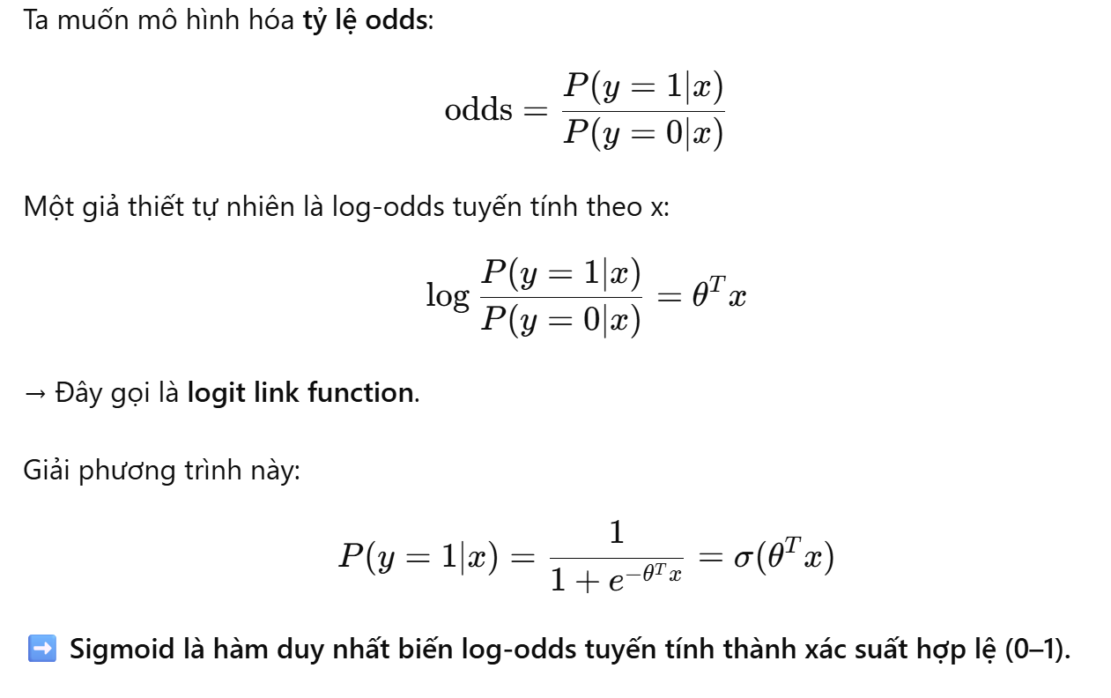

8. Trong GD hoặc SGD, ta làm thế nào để đặt điều kiện dừng hợp lý? Các điều kiện dừng sai thường dẫn đến hậu quả gì?
✔ Điều kiện dừng tốt = kết hợp: gradient nhỏ
loss không giảm nữa
tham số ổn định
early stopping (validation)
giới hạn vòng lặp
❌ Điều kiện dừng sai dẫn đến: Dừng quá sớm → Underfit
Dừng quá muộn → Overfit, θ quá lớn
Không dùng moving average → SGD dừng sai vì nhiễu
Không kiểm tra gradient → dừng khi chưa hội tụ thật
9. Trong Logistic Regression, nếu dữ liệu không được chuẩn hóa (scaling), điều gì xảy ra với:
tốc độ hội tụ của GD,
Hessian của Newton,
giá trị của learning rate α?
Nội dung | Hậu quả khi KHÔNG scaling
GD hội tụ | Chậm, zig-zag, dễ diverge
Hessian Newton | Ill-conditioned, mất ổn định, H⁻¹ khó tính
Learning rate α | Phải giảm cực nhỏ → tốn thời gian
Dữ liệu không scaling làm mọi thuật toán tối ưu cho Logistic Regression trở nên khó khăn:
- GD chậm và cần α nhỏ
- Newton có Hessian xấu và kém ổn định
- Hội tụ bị kéo dài hoặc thất bại
SOFTMAX
1. Tại sao không thể dùng trực tiếp sigmoid để phân loại nhiều lớp theo mô hình one-vs-rest?
∑P(y=k|x) có thể khác 1
Không có điều kiện ràng buộc giữa các lớp.
Mỗi mô hình logistic chỉ biết phân biệt lớp k vs không phải lớp k, chứ không biết “chia phần” xác suất với các lớp còn lại.
Sigmoid không biết rằng mẫu chỉ thuộc đúng 1 lớp.
Do đó dữ liệu có thể được “chọn cùng lúc nhiều lớp mạnh”, hoặc “không lớp nào mạnh”.
One-vs-rest = độc lập
Softmax = liên kết toàn bộ lớp trong một phân phối xác suất duy nhất.
2. Softmax có 3 tính chất quan trọng khiến nó phù hợp làm phân phối xác suất.

Tính chất 1 — Giá trị luôn dương và tổng bằng 1
g(zk)>0,∑k=1Cg(zk)=1g(z_k) > 0,\quad \sum_{k=1}^C g(z_k) = 1g(zk​)>0,k=1∑C​g(zk​)=1
→ đảm bảo tạo ra một phân phối xác suất đúng nghĩa.
Softmax “bình thường hóa” toàn bộ lớp trong một cấu trúc thống nhất → điều mà sigmoid không thể làm.

✔ Tính chất 2 — Tăng chặt theo z
Nếu:
zi>zj⇒g(zi)>g(zj)z_i > z_j \quad \Rightarrow \quad g(z_i) > g(z_j)zi​>zj​⇒g(zi​)>g(zj​)
File viết:
“g(z) tăng chặt… zi > zj ⇔ g(zi) > g(zj)”
SoftMaxReg
→ Softmax bảo toàn thứ tự quyết định:
lớp có logit lớn hơn ⇒ xác suất lớn hơn.

✔ Tính chất 3 — Phụ thuộc đồng thời vào toàn bộ tập giá trị {z1,…,zC}\{z_1,\ldots,z_C\}{z1​,…,zC​}
Softmax của từng lớp phụ thuộc vào tất cả các lớp còn lại.
File viết:
“giá trị của g(z) phụ thuộc vào tập {z1,...,zC} và
luôn có ∑g(zc)=1”
SoftMaxReg
Ý nghĩa:
- nếu các lớp khác mạnh lên, xác suất của lớp hiện tại giảm xuống
- bảo đảm sự “cạnh tranh” giữa các lớp → đúng bản chất multi-class (lớp này cao → lớp khác thấp)
3. Trong Softmax Regression, tại sao chỉ cần C–1 vector tham số thay vì C?
Lý do: Softmax có tính “bất biến theo dịch chuyển” (shift invariance) Softmax không thay đổi nếu ta cộng vào tất cả các logits cùng một hằng số H:

𝑔 ( 𝑧 𝑘 )
𝑔 ( 𝑧 𝑘 + 𝐻 ) g(z k ​ )=g(z k ​ +H) Điều này tạo ra độ dư thừa (redundancy) trong tham số: Nếu ta thêm 1 vector hằng vào tất cả θ_c thì phân phối không đổi.
Do đó mô hình có C vector nhưng chỉ C–1 độc lập.
Cách xử lý chuẩn: Chọn một lớp làm lớp tham chiếu (class C)

Đặt 𝜃 𝐶
0 θ C ​ =0 (vector zero)
Chỉ học 𝜃 1 , . . . , 𝜃 𝐶 − 1 θ 1 ​ ,...,θ C−1 ​

